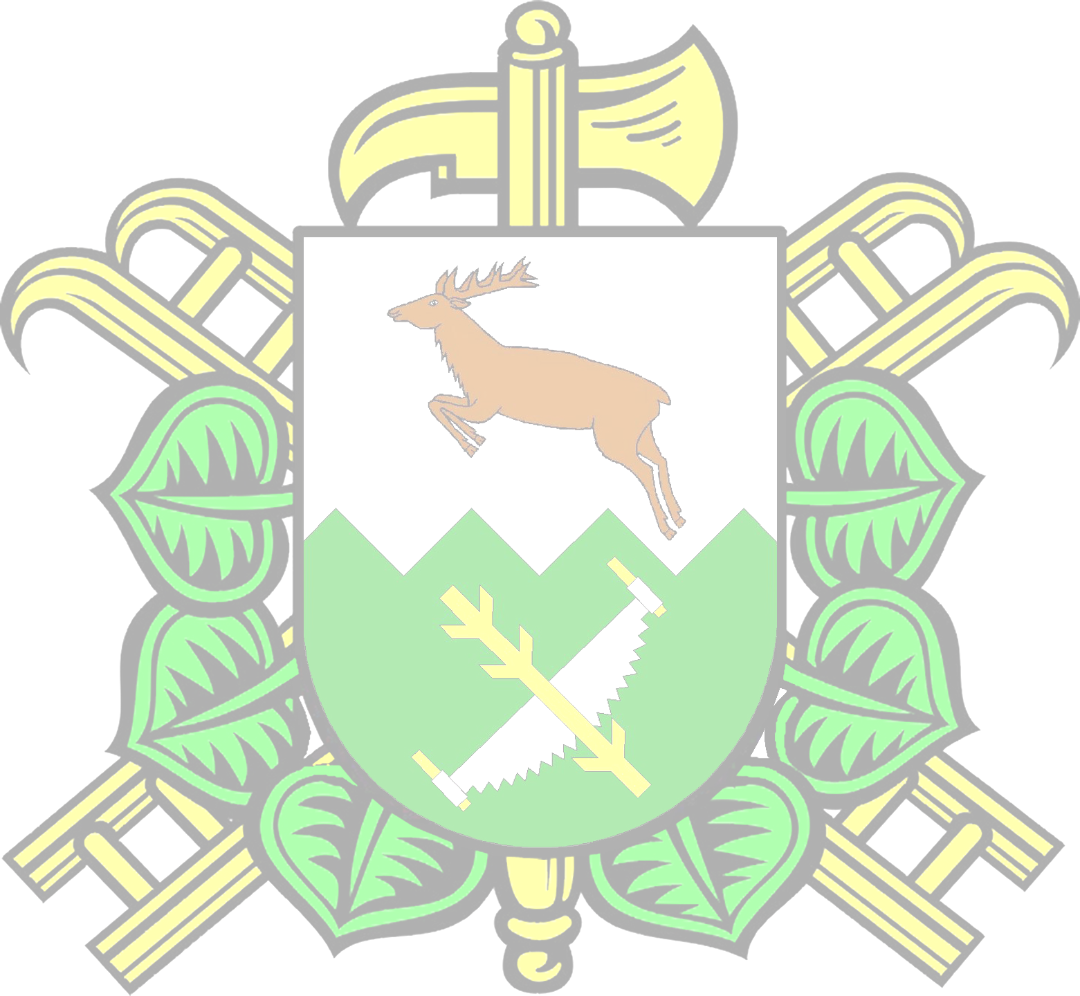

Součástí bude i vyhodnocení „Krajského kola v TFA 2016“

